前端开发团队遵循和约定的代码书写规范,意在提高代码的规范性和可维护性,提高团队合作效率,输出高质量的代码
- 文件、资源命名
请确保文件命名总是以字母开头而不是数字，禁止使用中文命名。绝对不要在对象名的字符之间留空格。
在 web 项目中，所有的文件名应该都遵循同一命名约定。以可读性而言，减号（-）是用来分隔文件名的不二之选。
资源的字母名称必须全为小写，这是因为在某些对大小写字母敏感的操作系统中，当文件通过工具压缩混淆后，或者人为修改过后，大小写不同而导致引用文件不同的错误，很难被发现。
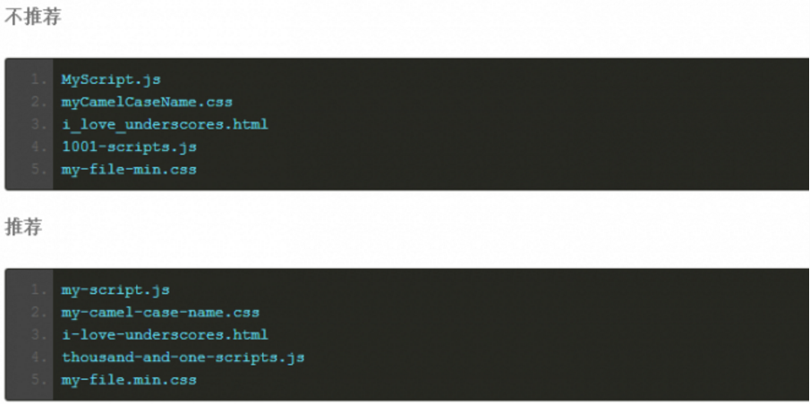
- 文本缩进
一次缩进两个空格
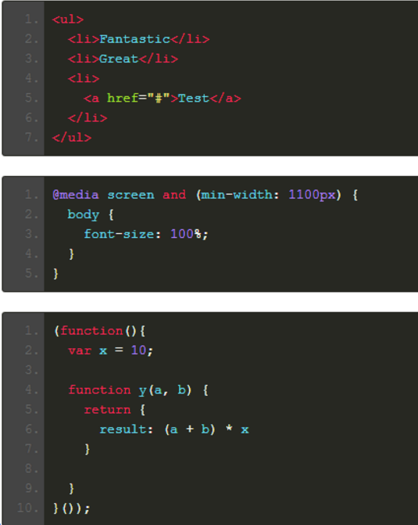

- 注释
写注释时一定要注意：不要写你的代码都干了些什么，而要写你的代码为什么要这么写，背后的考量是什么。当然也可以加入所思考问题或是解决方案的链接地址
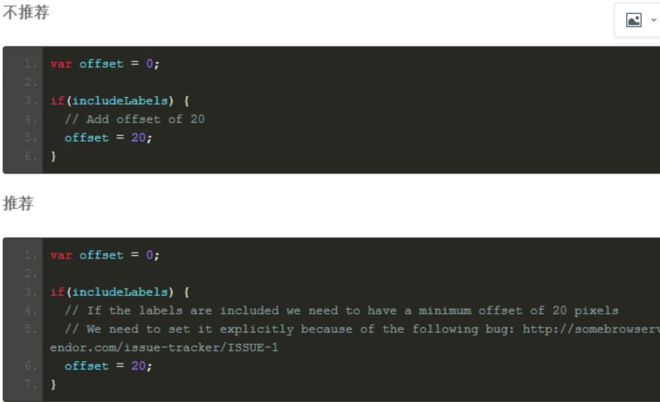
- 文件引用加载
样式文件： <link rel=“stylesheet” href=“style/xxx.css”> Js 脚本文件： <script src=“script/xxx.js”></ script > 注： 将样式表放在顶部，将脚本放在底部。
把样式表放在顶部，可以加快页面样式的显示，给客户更好的体验。把脚本放在底部，会避免因脚本阻塞页面内容的呈现
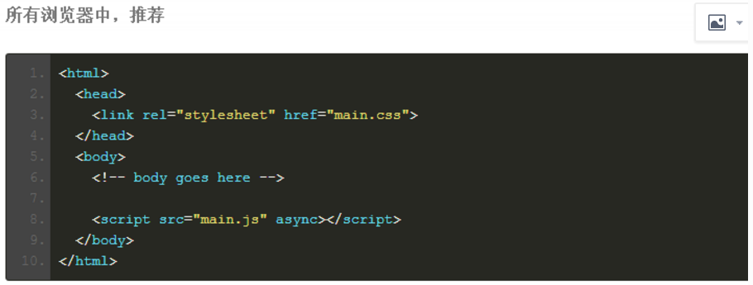
省略样式表与脚本上的 type 属性。鉴于 HTML5 中以上两者默认的 type 值就是 text/css 和 text/javascript，所以 type 属性一般是可以忽略掉的。甚至在老旧版本的浏览器中这么做也是安全可靠的。
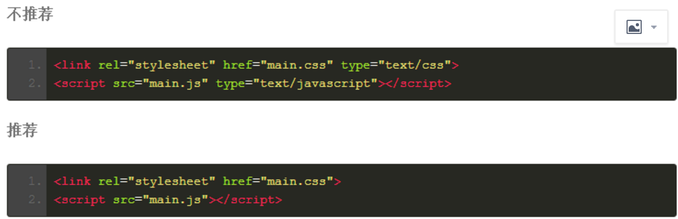
- html引号
虽然双引号和单引号都可以，统一都使用双引号(“”) 而不是单引号(”)
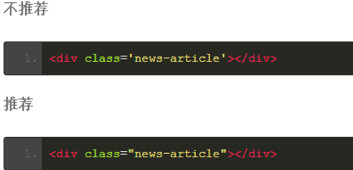
- 严格模式
ECMAScript 5 严格模式可在整个脚本或独个方法内被激活。它对应不同的 javascript 语境会做更加严格的错误检查。严格模式也确保了 javascript 代码更加的健壮，运行的也更加快速。
严格模式会阻止使用在未来很可能被引入的预留关键字。
你应该在你的脚本中启用严格模式，避免在你的脚本第一行使用它而导致你的所有脚本都启动了严格模式，这有可能会引发一些第三方类库的问题。

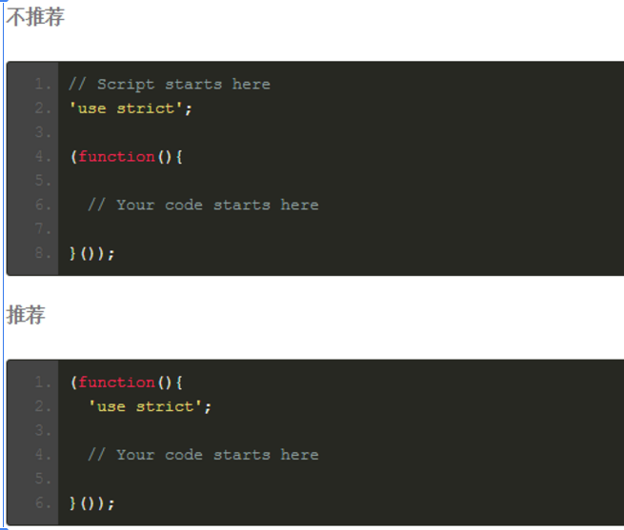
- 变量声明
防止全局污染
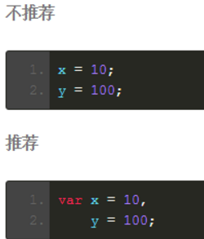
- 提升声明
把风险降到最低，我们应该手动地显示声明变量与方法。也就是说，所有的变量以及方法，应当定义在 function 内的首行。
只用一个 var 关键字声明，多个变量用逗号隔开。
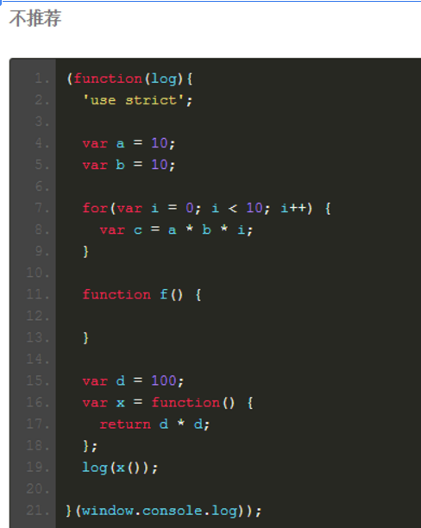
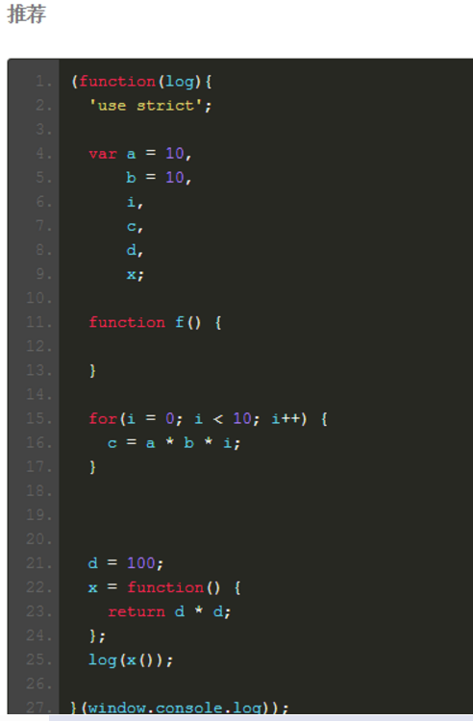
- 变量判断
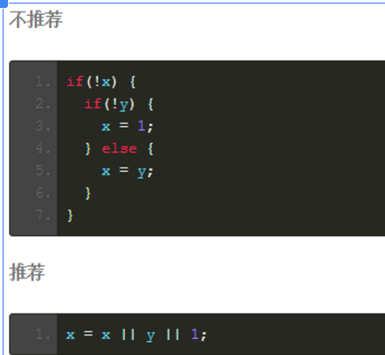
- 字符串定义
统一使用单引号(‘)，不使用双引号(“)
- if的判断
用三元操作符分配或返回语句。在比较简单的情况下使用，避免在复杂的情况下使用
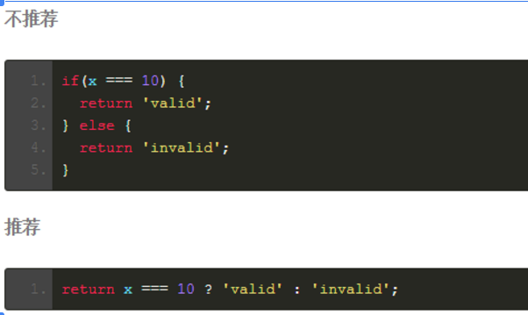
CSS

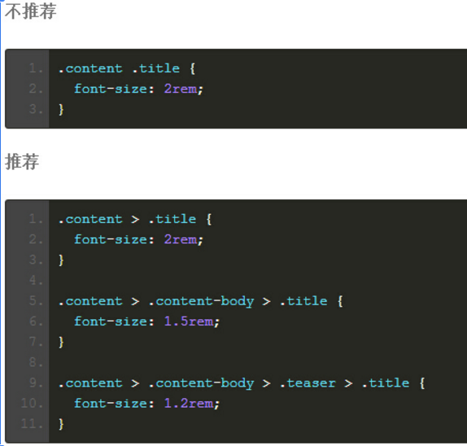
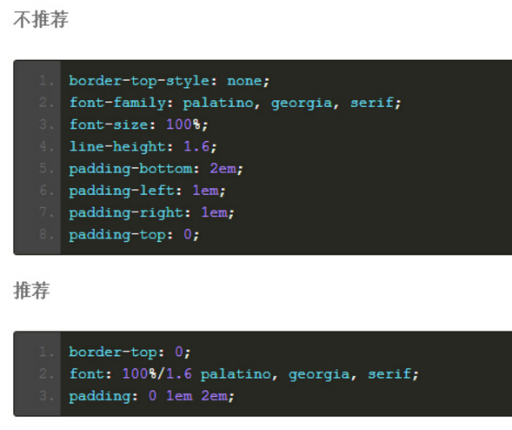
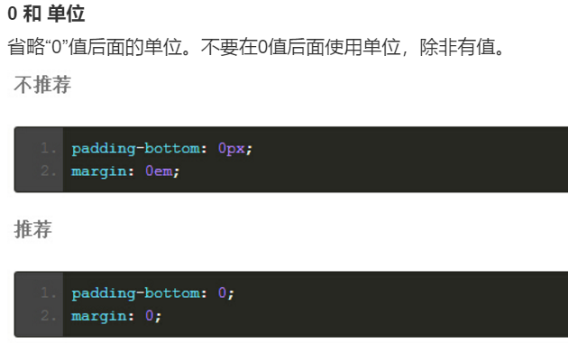
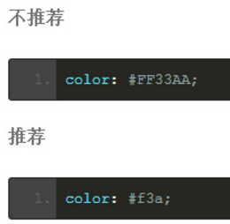
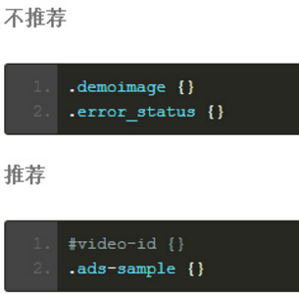

参考
声明顺序
这是一个选择器内书写CSS属性顺序的大致轮廓。这是为了保证更好的可读性和可扫描重要。
作为最佳实践，我们应该遵循以下顺序（应该按照下表的顺序）：
1》 结构性属性： 1. display 2. position, left, top, right etc. 3. overflow, float, clear etc. 4. margin, padding 2》 表现性属性： 1. background, border etc. 2. font, text
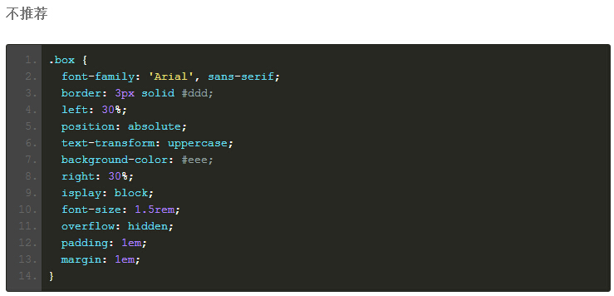
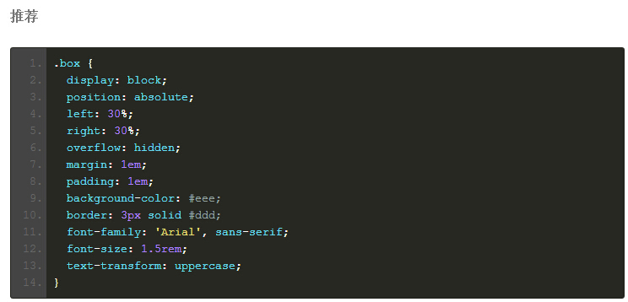
声明结束
为了保证一致性和可扩展性，每个声明应该用分号结束，每个声明换行。
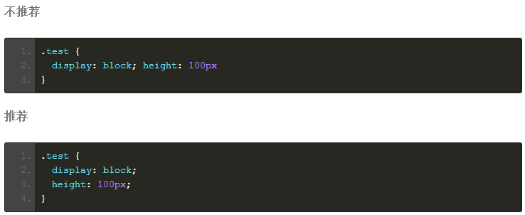
属性名结束
属性名的冒号后使用一个空格。出于一致性的原因， 属性和值（但属性和冒号之间没有空格）的之间始终使用一个空格。
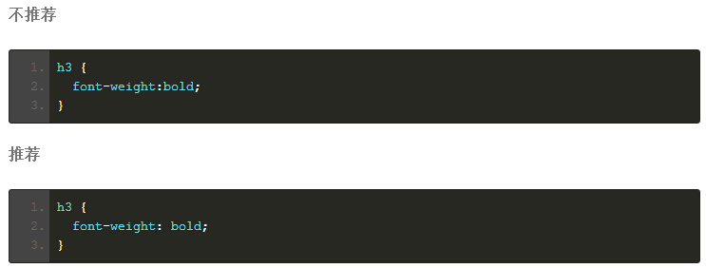
选择器和声明分离
每个选择器和属性声明总是使用新的一行。
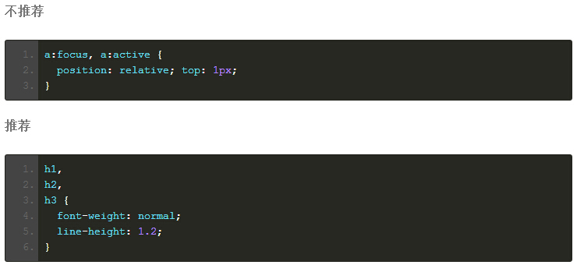
规则分隔
规则之间始终有一个空行（双换行符）分隔。
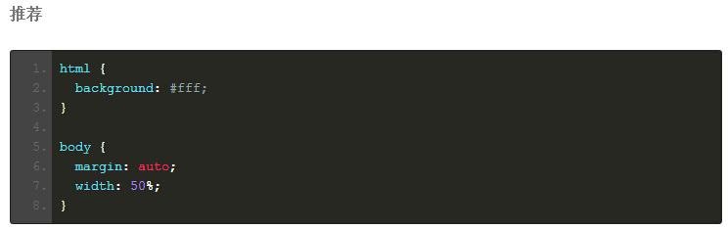
CSS引号
属性选择器或属性值用双引号（””），而不是单引号（”）括起来。 URI值（url()）不要使用引号。
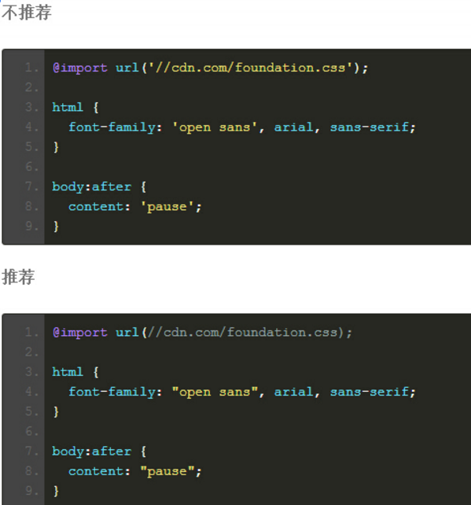

CSS优先级
p元素是蓝色，遵循后面的规则
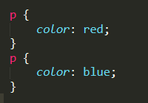

CSS嵌套选择器的实际特性
一组嵌套选择器的实际特性可以计算出来。 基本的，使用ID选择器的值是100，使用class选择器的值是10，每个html选择器的值是1。 它们加起来就可以计算出特性的值。
举例：
p的特性是1（一个html选择器） div p的特性是2（两个html选择器） .tree的特性是10（1个class选择器） div p.tree的特性是1+1+10=12，（两个html选择器，一个class选择器） #baobab的特性是100（1个ID选择器） body #content .alternative p的特性是112（两个html选择器，一个ID选择器，一个类选择器）
CSS优先级
css优先级四大原则
原则一： 继承不如指定
如果某样式是继承来的永远不如具体指定的优先级高。
例子1：
CODE:
<style type=”text/css”> *{font-size:20px} .class3{ font-size: 12px; } </style>
<span class="class3">我是多大字号？</span>
运行结果：.class3{ font-size: 12px; }
原则二： #ID >.class >标签选择符
例子：
CODE:
<style type=”text/css”> #id3 { font-size: 25px; } .class3{ font-size: 18px; } span{font-size:12px} </style> <span id=”id3″ class=”class3″>我是多大字号？</span>
运行结果：#id3 { font-size: 25px; }
原则三：越具体越强大
当对某个元素的CSS选择符样式定义的越具体，层级越明确，该定义的优先级就越高。
CODE:
<style type=”text/css”> .class1 .class2 .class3{font-size: 25px;} .class2 .class3{font-size:18px} .class3 { font-size: 12px; } </style> <div class=”class1″> <p class=”class2″> <span class=”class3″>我是多大字号？</span> </p> </div>
运行结果：.class1 .class2 .class3{font-size: 25px;}
原则四：标签#id >#id ; 标签.class >.class
CODE:
<style type=”text/css”> span#id3{font-size:18px} #id3{font-size:12px} span.class3{font-size:18px} .class3{font-size:12px} </style> <span id=”id3″>我是多大字号？</span> <span class=”class3″>我是多大字号？</span>
运行结果：span#id3{font-size:18px} | span.class3{font-size:18px}
四大原则的权重
原则一 >原则二 >原则三 >原则四

常用命名
头：header 内容：content/container 尾：footer 导航：nav 侧栏：sidebar 栏目：column 页面外围控制整体布局宽度：wrapper 左右中：left right center 登录条：loginbar 标志：logo 广告：banner 页面主体：main 热点：hot 新闻：news 下载：download 子导航：subnav 菜单：menu 子菜单：submenu 搜索：search 友情链接：friendlink 页脚：footer 版权：copyright 滚动：scroll 内容：content 标签页：tab 文章列表：list 提示信息：msg 小技巧：tips 栏目标题：title 加入：joinus 指南：guild 服务：service 注册：regsiter 状态：status 投票：vote 合作伙伴：partner
(1)页面结构
容器: container 页头：header 内容：content/container 页面主体：main 页尾：footer 导航：nav 侧栏：sidebar 栏目：column 页面外围控制整体布局宽度：wrapper 左右中：left right center
(2)导航
导航：nav 主导航：mainbav 子导航：subnav 顶导航：topnav 边导航：sidebar 左导航：leftsidebar 右导航：rightsidebar 菜单：menu 子菜单：submenu 标题: title 摘要: summary
(3)功能
标志：logo 广告：banner 登陆：login 登录条：loginbar 注册：regsiter 搜索：search 功能区：shop 标题：title 加入：joinus 状态：status 按钮：btn 滚动：scroll 标签页：tab 文章列表：list 提示信息：msg 当前的: current 小技巧：tips 图标: icon 注释：note 指南：guild 服务：service 热点：hot 新闻：news 下载：download 投票：vote 合作伙伴：partner 友情链接：link 版权：copyright

